Dare forma alle città per una migliore qualità della vita - Promuovere la collaborazione attraverso i Living Labs

Parte 7: RIFLETTERE

Abstract
Ripensando a come si è operato, sintetizzare ciò che avete imparato e decidere come proseguire, ovvero come procedere con il progetto. In questo capitolo si svilupperà un piano d'azione per il Living Lab.

Obiettivo
Al termine del capitolo, si sarà in grado di ...
- decidere quali azioni devono essere prese in futuro
- sviluppare un piano d'azione per il Living Lab

1. Riflettere sui processi
La riflessione è un potente strumento di apprendimento che aiuta a migliorare le prestazioni e l'efficienza delle vostre azioni. Essa comporta anche l'applicazione di ciò che avete imparato nel corso del tempo, contribuendo nel contempo a determinare azioni e progetti futuri.

Guardate questo video che riassume gli aspetti più importanti del Urban Living Labs. Può aiutarvi ad organizzare i pensieri, ed esservi di ispirazione per nuovi traguardi!
https://www.youtube.com/watch?v=ITjSWVcWeiE

La pianificazione è un potente strumento che può aiutare a chiarire le idee, a decidere quali azioni devono essere prese per raggiungere particolari obiettivi e verificare i propri progressi nel corso del tempo.
Un piano d'azione efficace dovrebbe avere un calendario dettagliato e stabilire con precisione le azioni da effettuare in modo da facilitare il raggiungimento degli obiettivi. Durante la pianificazione del piano d'azione, bisogna prendere in considerazione i seguenti aspetti:
- Gli obiettivi devono essere raggiungibili e misurabili
- Dare la prorità ai diversi compiti in modo efficace; distinguere le attività a breve e lungo termine
- Identificare gli interventi che sono necessari per raggiungere gli obiettivi. Disporli in un ordine cronologico, impostando una data precisa ad ogni singola azione
Lavorando sinergicamente ad un piano d'azione di un Living Lab è possibile costruire importanti relazioni tra i diversi partecipanti, e nello stesso tempo si giungerà ad una più profonda comprensione condivisa dell’azione che permetterà in futuro di raggiungere gli obiettivi comuni.
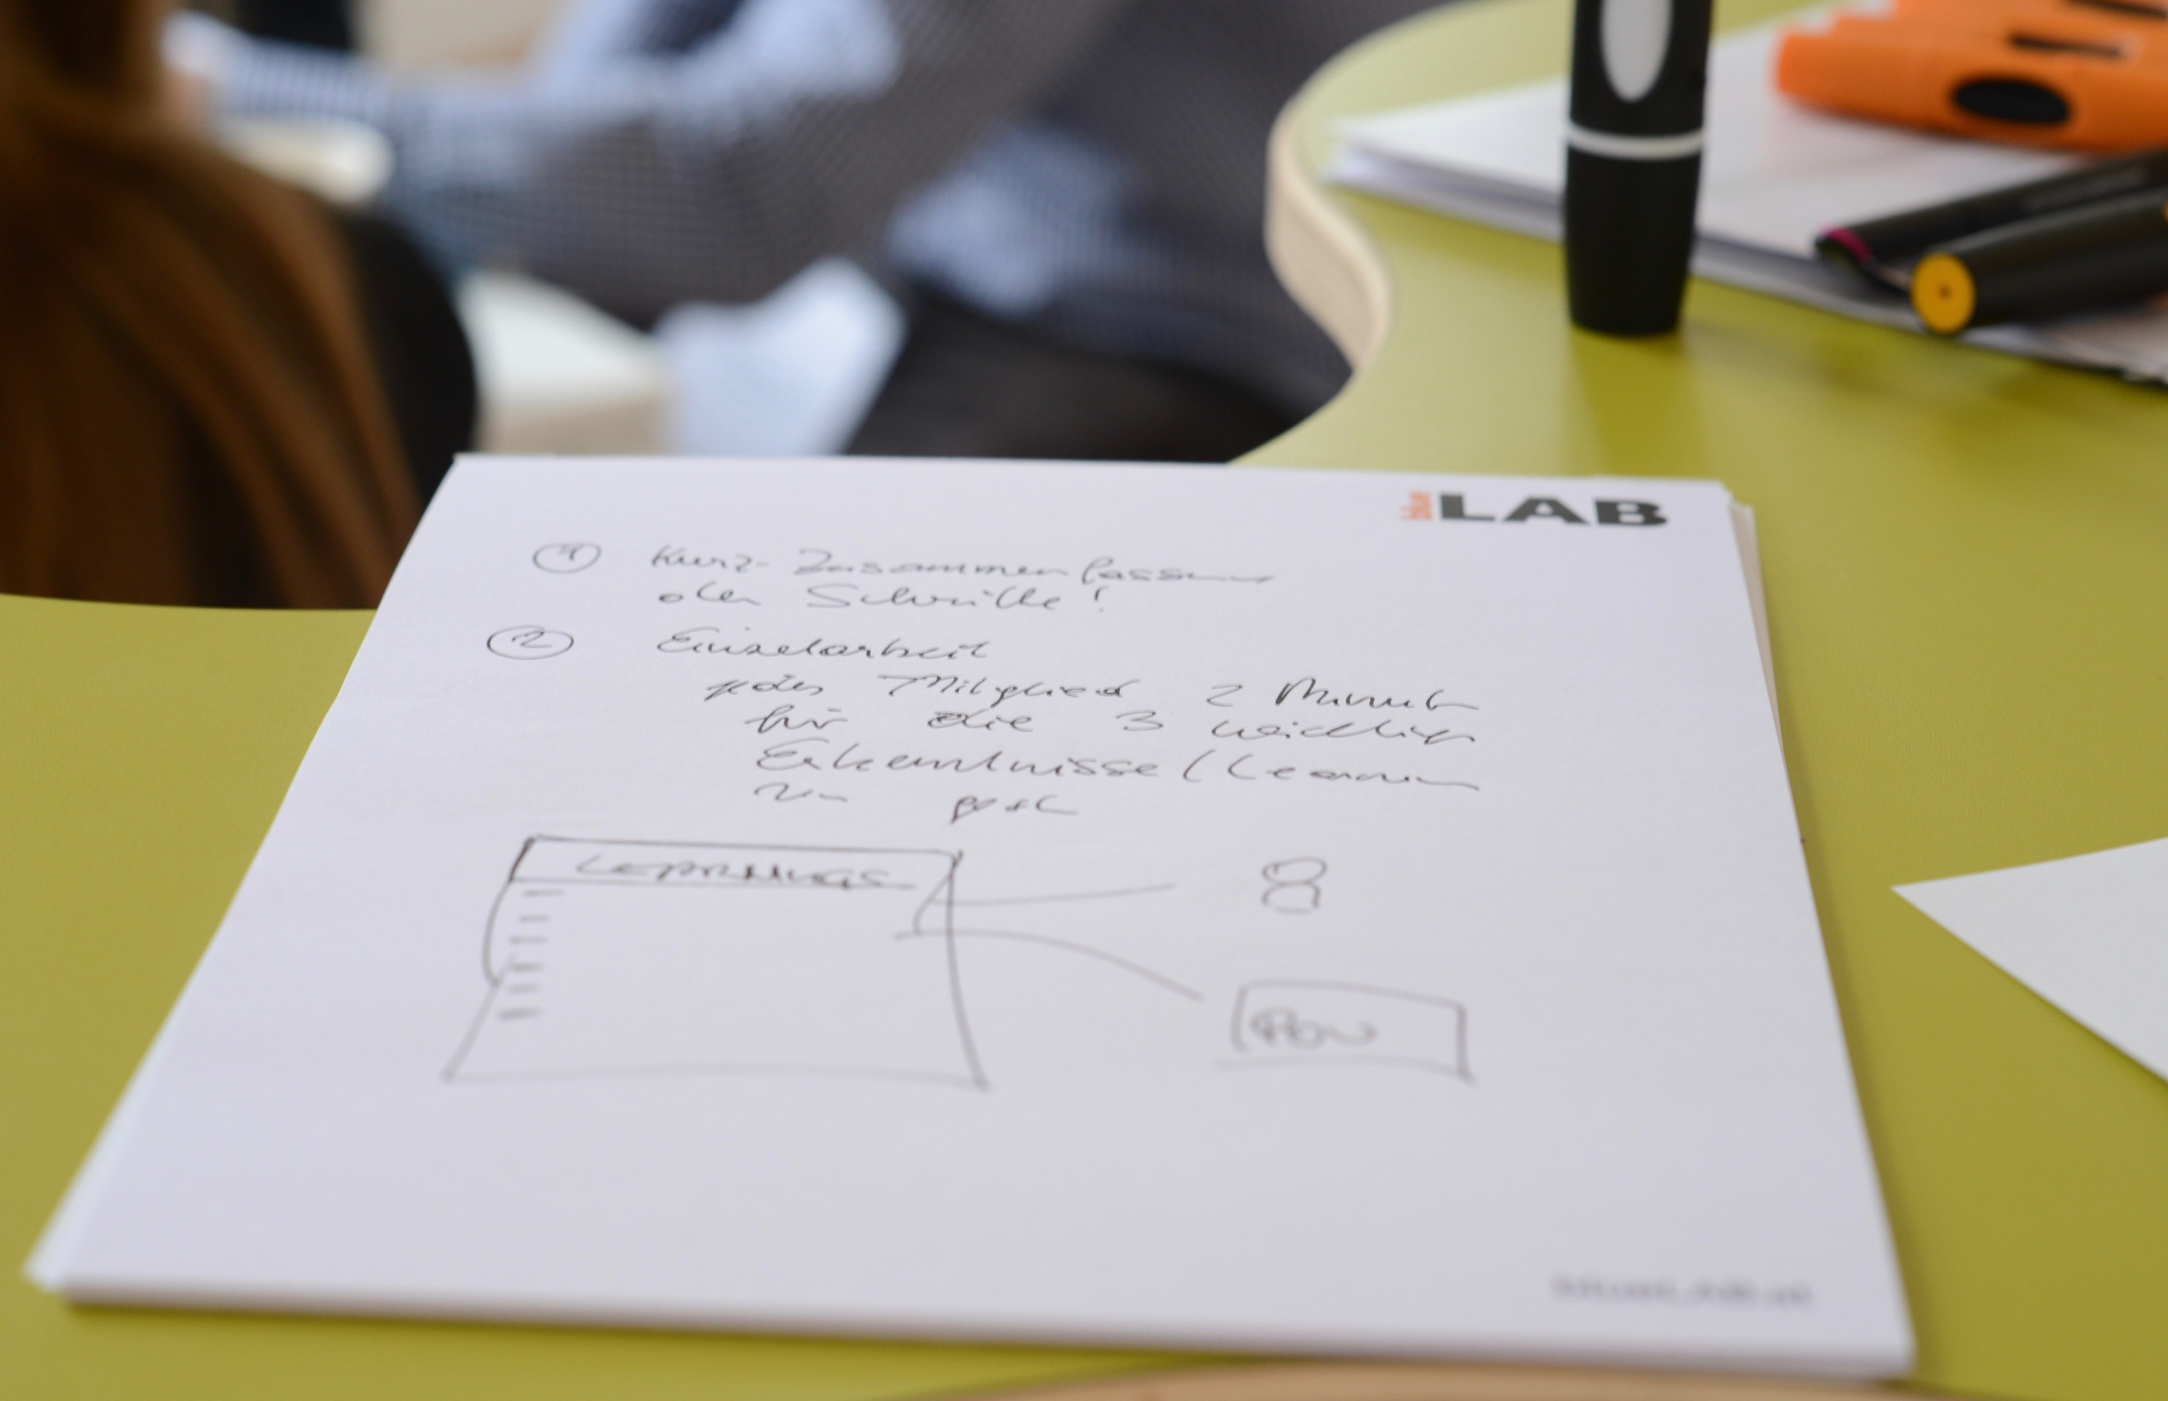
Immagine 1: Foto di: Nikolaus Kurnik

ESERCIZIO 1
Sviluppare un piano d'azione per la costruzione del Living Lab!
Utilizza lo schema di matrice per organizzare il programma in base al tempo (le azioni a breve termine vengono prima). Le seguenti domande vi aiuteranno a risolvere questo compito:

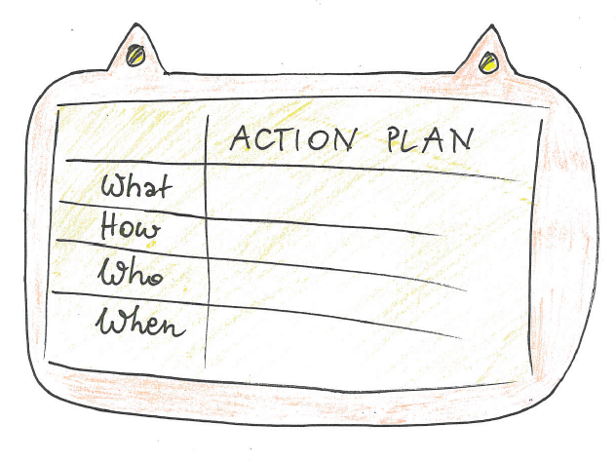
- Quali azioni devono essere fatte? Sii specifico.
- Come pensi di eseguire l'azione?
- Chi deve essere coinvolto all'interno dell'azione?
- Quando l'azione deve avvenire, o su quale periodo di tempo? Divario tra breve termine, medio termine e azioni a lungo termine
- Dove vuoi che l'azione abbia luogo?
Fonte: SMACC
- Quali risorse sono necessarie per l'azione?

Materiali:
Fogli, pennarelli

Per maggiori informazioni
6 pilastri delle Smart Cities
https://www.youtube.com/watch?v=AvbQX8PPHzE&feature=youtu.be
Le Smart City, risposta all’espansione urbana in Europa
https://www.youtube.com/watch?v=KiGuWTW6w14&feature=youtu.be
Non esiste innovazione senza creatività
https://www.economyup.it/blog/non-esiste-innovazione-senza-creativita-anche-nel-business/
Design Thinking
http://www.linkiesta.it/it/blog-post/2011/04/29/design-thinking-ma-cose-veramente/232/
Smart City: Amsterdam example
https://www.youtube.com/watch?v=Uzjqtxox3lY
Smart City: Norwegian Centres of Expertise
https://www.youtube.com/watch?v=KSJWA8YTdKM
A talk “How do we build the cities of tomorrow”
https://www.youtube.com/watch?v=YGOVEvm7dm0
Internet of Things
https://www.youtube.com/watch?v=3xOK2aJ-0Js
Europe's first carbon neutral neighborhood - Malmo example
https://www.youtube.com/watch?v=6yZYXSsWnsg
A Talk on changing mindsets about urban planning and living
https://www.youtube.com/watch?v=Lid9ELzzT8Y
Design Factory Global Network
http://dfgn.org/
IDEO's Design Thinking for educators toolbox
http://www.designthinkingforeducators.com/
Business Model Canvas
http://www.businessmodelgeneration.com/canvas/bmc
Labcraft: How Innovation Labs cultivate change through experimentation and collaboration. Hendrik Tiesinga and Remko Berkhout (2014)
http://labcraft.co/

Nota Legale

Pubblicato da:
e-genius – Initiative offene Bildung
Postfach 16
1082 Vienna
Austria
E-mail: info(at)e-genius.at
E-mail: katharina.zwiauer(at)egenius.at

Autori: Marcel Crul, Hans Schnitzer, Barbara Hammerl, Gosia Stawecka
E Learning Consultant: Katharina Zwiauer (e-genius)
Layout: e-genius

Gennaio 2017

Progetto: SMACC - Smart City Coaching
Questa unità di apprendimento è stata finanziato con il supporto della Commissione europea. L’autore è il solo responsabile di questa pubblicazione e la Commissione declina ogni responsabilità sull’uso che potrà essere fatto dalle informazioni in essa contenute.

Consortio:

Condizioni d’uso

Questo modulo di apprendimento è distribuito con la seguente licenza Creative Commons:

Creative Commons attribuzione –Non Commerciale –Non opera derivate 4.0 Internazionale (CC BY-NC-SA 4.0) https://creativecommons.org/licenses/by-nc-sa/4.0/deed.it

Tu sei libero di:
- Condividere — riprodurre, distribuire, comunicare al pubblico, esporre in pubblico, rappresentare, eseguire e recitare questo materiale con qualsiasi mezzo e formato
- Modificare — remixare, trasformare il materiale e basarti su di esso per le tue opere
Il licenziante non può revocare questi diritti fintanto che tu rispetti i termini della licenza.
Alla seguenti condizioni:
- Attribuzione — Devi riconoscere una menzione di paternità adeguata, fornire un link alla licenza e indicare se sono state effettuate delle modifiche. Puoi fare ciò in qualsiasi maniera ragionevole possibile, ma non con modalità tali da suggerire che il licenziante avalli te o il tuo utilizzo del materiale.
- Non Commerciale – Non puoi usare il materiale per scopi commerciali
- Non opera derivate – Se remix, trasformi il materiale o ti basi su di esso, non puoi distribuire il materiale così modificato
Divieto di restrizioni aggiuntive— Non puoi applicare termini legali o misure tecnologiche che impongano ad altri soggetti dei vincoli giuridici su quanto la licenza consente loro di fare.
L’attribuzione ad e-genius come proprietario del copyright deve riportare le seguenti diciture:
Testi: autori dell’unità didattica, anno di pubblicazione, titolo dell’unità didattica, editore: Verein e-genius, www.e-genius.at/it
Illustrazioni: attribuzione al titolare del diritto d'autore, e-genius, www.e-genius.at/it
Esclusione di responsabilità:
Tutti i contenuti della piattaforma e-genius sono stati attentamente controllati. Non si può comunque prestare garanzia assoluta sulla correttezza, completezza, attualità e disponibilità dei contenuti. L’editore declina ogni responsabilità per danni e inconvenienti che potrebbero eventualmente insorgere a seguito dell’utilizzo o dello sfruttamento di tali contenuti. La disponibilità dei contenuti su e-genius non sostituisce una consulenza specialistica, la recuperabilità dei contenuti non rappresenta un’offerta di instaurazione di un rapporto di consulenza.
e-genius contiene link a pagine web di terzi. I link sono riferimenti a illustrazioni e (anche altre) opinioni, ma non implicano la nostra approvazione dei contenuti di tali pagine. L’editore di e-genius declina ogni responsabilità per pagine web alle quali si accede mediante un link. Analogamente per la loro disponibilità e per i contenuti ivi recuperabili. Per quanto a conoscenza dei gestori, le pagine a cui si accede mediante i link non contengono contenuti illegali; qualora si venisse a conoscenza della presenza di contenuti illegali, il link elettronico a tali contenuti sarà immediatamente eliminato, in adempimento agli obblighi prescritti dalla legge.
I contenuti di terzi sono identificati come tali. Qualora l’utente individuasse un’infrazione di diritti d’autore, è pregato di notificarla. Presa conoscenza di tali infrazioni, sarà nostra cura eliminare, ovvero correggere i contenuti interessati.
Collegati alla piattaforma Open Content: www.e-genius.at/it

http://www.kent.ac.uk

